**[WCF开发框架的案例应用总结](http://www.cnblogs.com/wuhuacong/archive/2012/04/26/2472012.html)**

在我的《[Winform开发框架](http://www.cnblogs.com/wuhuacong/tag/Winform%E5%BC%80%E5%8F%91%E6%A1%86%E6%9E%B6/)》系列文章中，除了介绍Winform开发框架外，还详细介绍了基于Winform开发框架的WCF开发框架，WCF开发框架除了具有Winform程序的丰富体验，绚丽的界面外，还具备Web应用程序的分布式应用特点，数据库服务端配置而不用客户端操心等特点，而随着.NET4.0的出现，只有40多M的安装包，也确实为WCF应用的推广使用更加方便。由于WCF应用的分布式这个重要的特点，客户数据全部保存在服务端，因此也提高了数据的安全性，因此很多传统应用的场合都可以使用WCF技术的。本文主要介绍我近年来做WCF开发的案例应用进行总结，对一些问题进行共同探讨，共同进步。

**1、内部跨部门的应用案例**

刚开始由于工作需要，需要开发一个给各部门协作，录入数据、查询资料的小型MIS系统，由于有些人可能需要在外出的时候获取相关的数据，另外一方面，也需要利用Winform界面的良好体验和操作性能，因此选择WCF技术进行开发桌面应用程序，刚刚开始的摸索过程是比较痛苦的，一方面要考虑程序的顺利调用，一方面也要考虑对证书加密技术的应用提高数据的安全性，另外由于是分布式数据应用，因此，也需要考虑程序能够自动升级功能，以便我不断的更新部署。综上所述，解决上面的问题，基本能够建立一个较为完善的WCF应用了。当在其中还可能会碰到自动切换内外网功能、数据量大的配置修改，调用时间等方面的设置因素，这些可能最终都导致调用WCF没那么顺利。

下面是我开始的第一个内部跨部门的WCF应用案例。

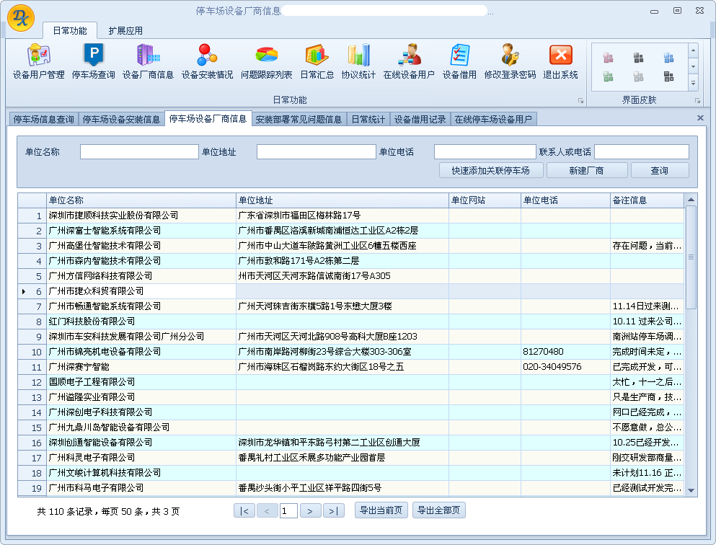

**2、提炼为WCF开发框架。把仓库管理系统提炼为完善的WCF开发框架。**

由于我之前几年一直有开发一些各类型的Winform共享软件，经过多年的积累，逐渐形成我的比较成熟稳定的Winform开发框架，结合新探索研究的WCF技术应用，综合两者的特点，进一步提炼为我的WCF开发框架，这一步提炼虽然看似简单，实则也是整合了我的通用权限管理系统、通用字典管理模块、分页控件、公用类库等组件，把框架的数据基类进一步提炼，扩展并支持Oracle数据库、SqlServer数据库、MS Access数据库、Sqlite数据库等，这些基本上是日常开发，常碰到的数据库了，其他数据库扩展也很方便，集成一个总的数据库基类，然后重载几个特殊的函数即可。另外一方面，也把WCF开发框架应用分为了三个界面样式，传统界面样式、基于DotNetBar的界面样式、基于DevExpress界面控件样式，尤其是DevExpress样式，非常美观。

1) 基于传统界面样式

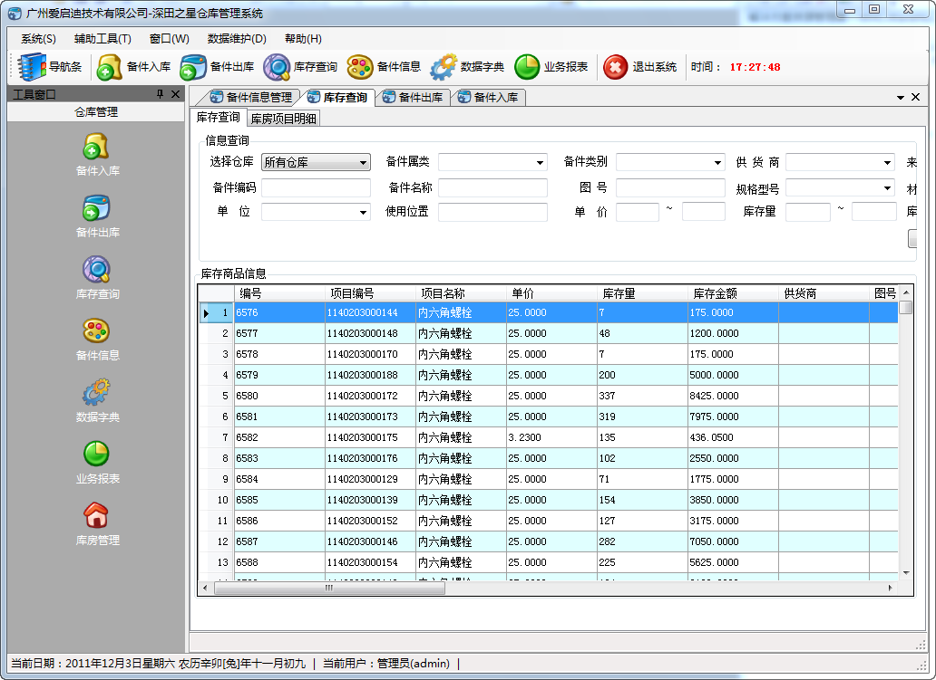

2）基于DevExpress界面样式

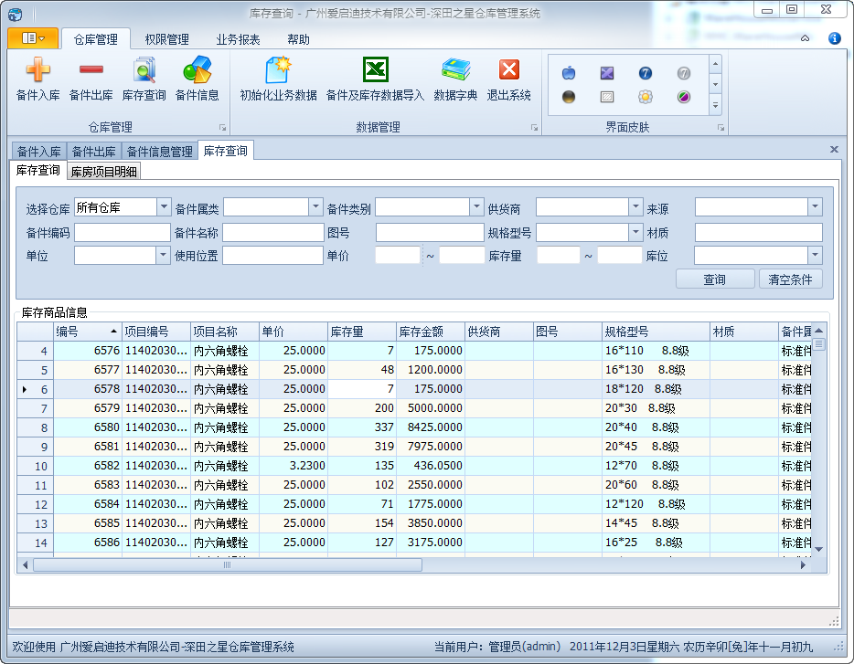

整个DevExpress界面样式的程序，在布局及控件使用上，都尽量采用常见美观的界面控件以及美观的图标，使得看起来更加美观大方。

**3、基于互联网的房产中介项目开发**

一个朋友让我开发一个基于互联网的WCF应用，主要就是采集发布房产信息的，可供很多用户在各个地方进行使用，他们把数据集中放到一台租借的虚拟服务器上，有了之前提炼完善的WCF开发框架作为借鉴参考，这一切做起来还是很轻松，真是应了那句话，机会总是青睐有准备的人，呵呵。在这个项目开发总，很多技术问题，不用在反复尝试去解决，只需要集中精力，把他们重要的业务串联起来即可，顺便可以改善一些界面效果，也获得更多的积累，反哺我的WCF开发框架，使之更加精纯。

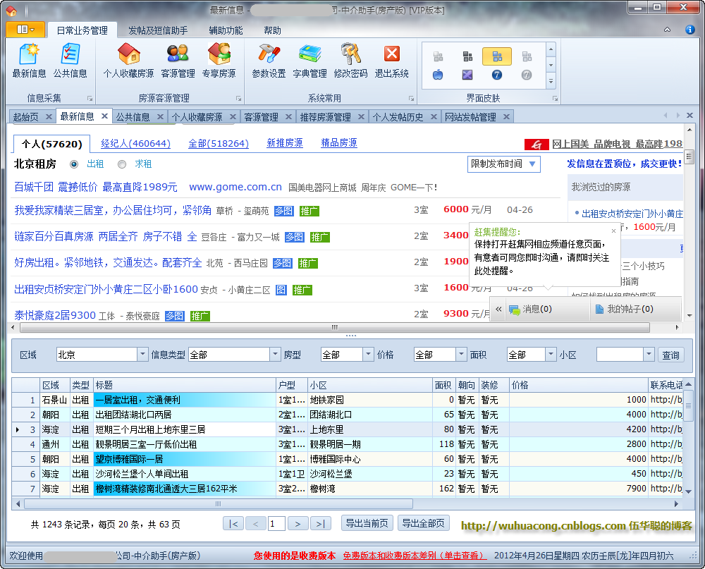

在这个软件的开发过程中，发现有些因素会导致接口调用出现错误的，如上传的图片字节比较大、返回的列表集合比较大等情况，会出现调用错误，其实这些都是因为配置参数的问题，修改即可避免，但是如果开始就知道避免，会减少反复调试的时间，提高开发效率。

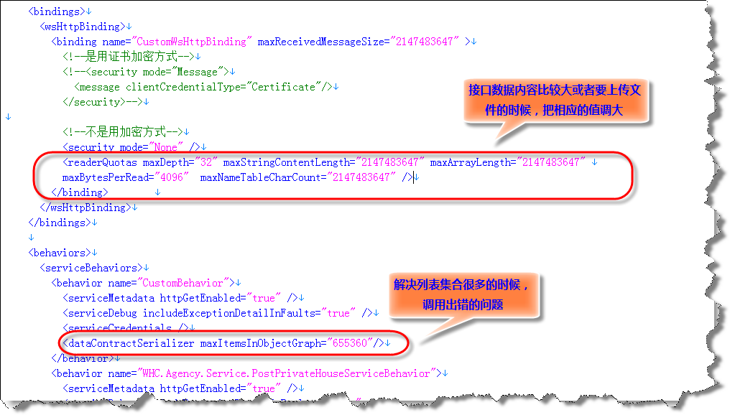

**4、基于互联网的病人资料管理系统**

过了不多久，由于共享软件中《[病人资料管理系统](http://www.iqidi.com/PatientMis.htm)》的使用老客户提出，需要改造目前基于Access单机版的病人资料管理系统为网络版，要求在各处办公的相关人员能够登录管理他们的病人治疗，从而实现多个部门之间的协作，因此我建议他们使用WCF技术部署客户端的应用，这样他们操作起来更加方便灵活，这样顺便可以有效利用我的WCF开发框架成功，他们要求各个不同级别的用户能够操作不同的模块，这些使用权限控制模块就搞定了，几乎可以不费吹灰之力，只需要在权限管理系统界面中定义好相关的功能、角色控制，并在软件中集成控制逻辑即可，这些都可以利用成熟的模式。俗话说，铁打的营盘，流水的兵，在纷繁变化的业务中，不可能要求一个框架包罗万象，不过基础框架搭建的好，底座较好，就像一个稳固的营盘，事半功倍。

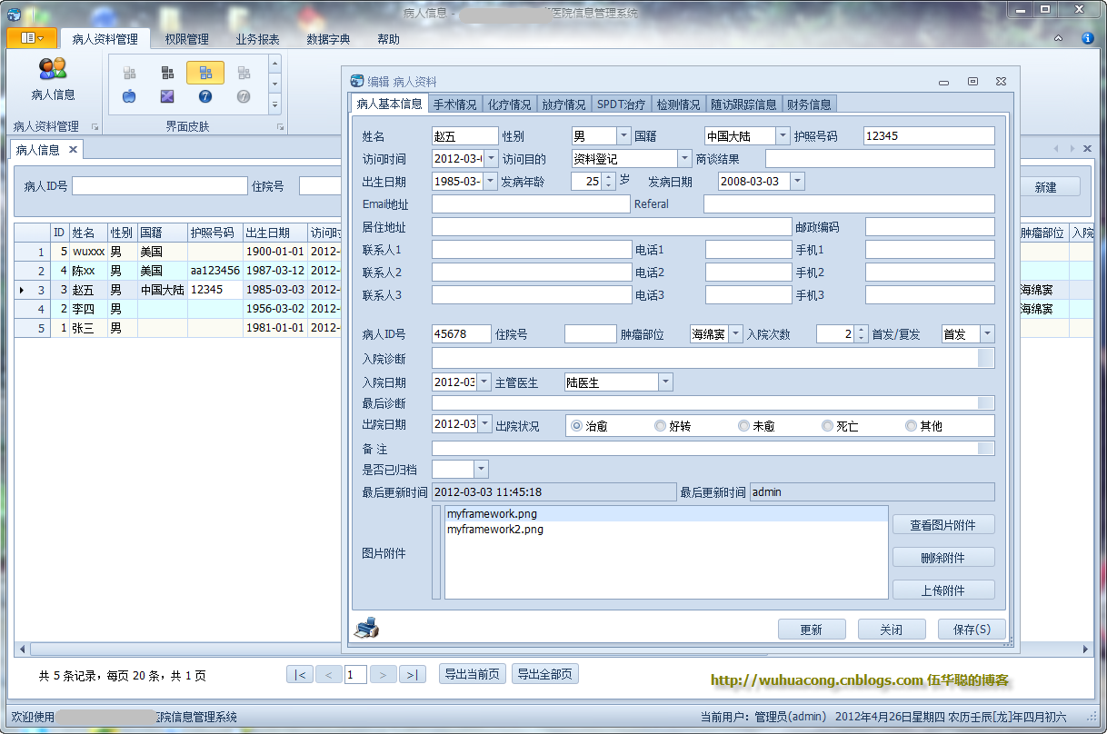

在这两次项目演练过程当中，由于需要远程创建、维护数据库表，填入必要的基础资料等，而且还需要涉及提交图片资料作为数据库字段内容，以及提交图片附件保存到网站的相对目录中，因此也进一步丰富了相关的应用开发过程，罗马不是一天建成的，同样，很多东西，也需要逐步的积累完善，才更加精纯和稳靠。

在这次开发中，寻找发现了一个很好的图片查看控件，支持图片的反转、滚动放大缩小等操作，而且图片不用下载到本地，非常不错。

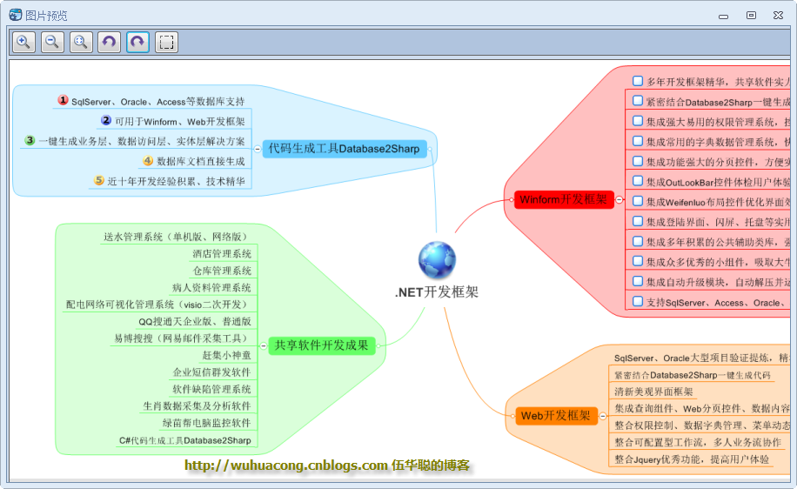

有好的WCF开发框架作为参考，项目做起来肯定会事半功倍，留一些精力做一些拓展性的研究及业务性开发，整体项目做起来就轻松稳妥很多。

在进行Winform开发或者WCF桌面应用的开发过程中，总体来讲，利用DevExpress可以做出更加丰富、绚丽的界面，虽然开始接触DevExpress控件有些不太习惯，不过用起来还是非常不错，因此做企业应用的时候，我们说服企业购买DevExpress的版权也是会得到

不少的支持的，比较大家都会比较喜欢好看一些的界面效果。